Начнём наше занятие с повторения ранее изученного материала. Сегодня повторение ранее изученного материала будет в виде кроссворда, где мы должны будем отгадать ключевое слово, которое в последствии позволит нам сформулировать тему нашего сегодняшнего занятия.
(Приложение 1. Демонстрация презентации)
Механизм, служащий для передачи вращательного движения с одного вала на другой и изменением частоты вращения посредством зубчатых колёс и реек. (Ответы обучающихся)
Устройство, с помощью которого человек выполняет физическую работу, или подвижная часть более сложного устройства. (Ответы обучающихся)
Это простейший механизм, представляющий собой балку, способную поворачиваться вокруг точки опоры. (Ответы обучающихся)
Как называется зубчатое колесо, которое соединено с двигателем. (Ответы обучающихся)
Механическая передача, служащая для изменения передачи вращательного движения под углом 90⁰. (Ответы обучающихся)
Механическая передача, преобразующая вращательное движение зубчатого колеса в поступательное движение рейки и наоборот. (Ответы обучающихся)
Эта передача механической энергии при помощи гибкого элемента — приводного ремня за счёт силы трения. (Ответы обучающихся)
Основная деталь зубчатой передачи в виде диска с зубьями. (Ответы обучающихся)
Шестерёнка, которая получает движение через передачу. (Ответы обучающихся)
Молодцы, я рада, что вы быстро и правильно ответили на все вопросы кроссворда.

Сообщение темы и цели занятия
Теперь, когда мы решили кроссворд, мы можем узнать тему нашего сегодняшнего урока. Кто мне подскажет, какая у нас сегодня тема урока? (Ответы обучающихся: Червячная передача)
Молодцы!
Цель нашего сегодняшнего занятия - познакомиться с понятием червячной передачи и узнать её свойства, а также построить механизм на основе червячной передачи.
(Приложение 1. Демонстрация презентации)
Изучение нового материала

Теоретическая часть.
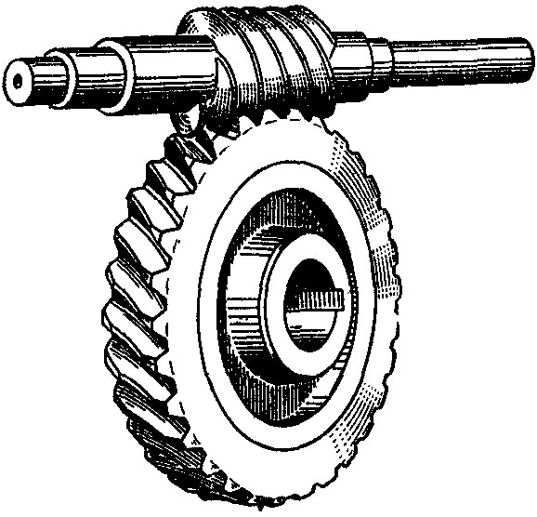
Червячная передача, ещё называют - зубчато-винтовая передача
Как вы считаете, почему её так называют? (Ответы обучающихся: потому что червячное колесо похоже на винт)
Она построена на основе одной обычной шестерни и червяка (червячного колеса).
Механическая передача, осуществляющаяся зацеплением червяка и сопряжённого с ним зубчатого колеса.
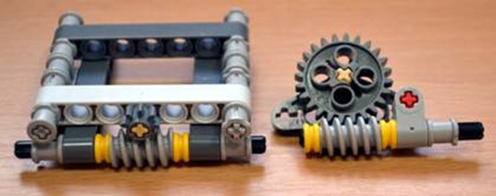

Впервые механизм червячной передачи описывается у древних египтян. Однако, великий изобретатель Леонардо да Винчи в своих эскизах усовершенствовал данную технику.
Я попыталась воссоздать эту конструкцию из деталей LEGO, сейчас передам её в класс, и вы сможете на неё посмотреть и попробовать в действии. (Педагог передаёт конструкциюобразца червячной передачи Леонардо да Винчи собранной из деталей LEGO, учащиеся и гости занятия по очереди её осматривают)
Как вы думаете, для чего она служила? (Ответы обучающихся)
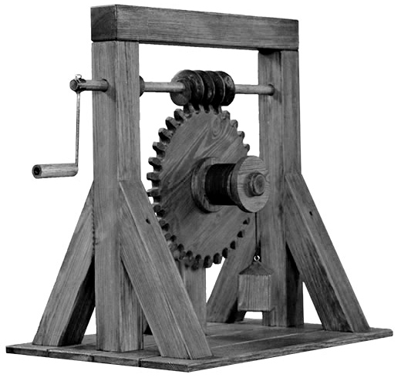
Червячная передача обладает рядом уникальных свойств:
Она может быть использована только в качестве ведущего зубчатого колеса, и никак не может быть ведомой шестерней. Это очень удобно для механизмов, которые нужны для поднятия и удержания груза без нагрузки на двигатель.
Приведите, пожалуйста, примеры этого свойства червячной передачи. (Ответы обучающихся: например, во многих видах подъемных кранов и погрузчиков, железнодорожных барьеров, разводных мостах, лебедках.)

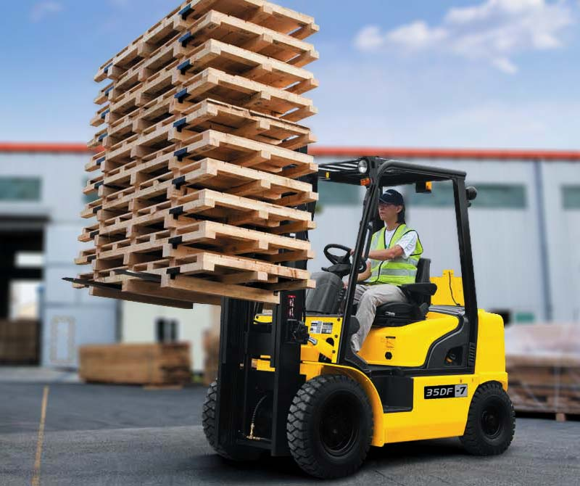

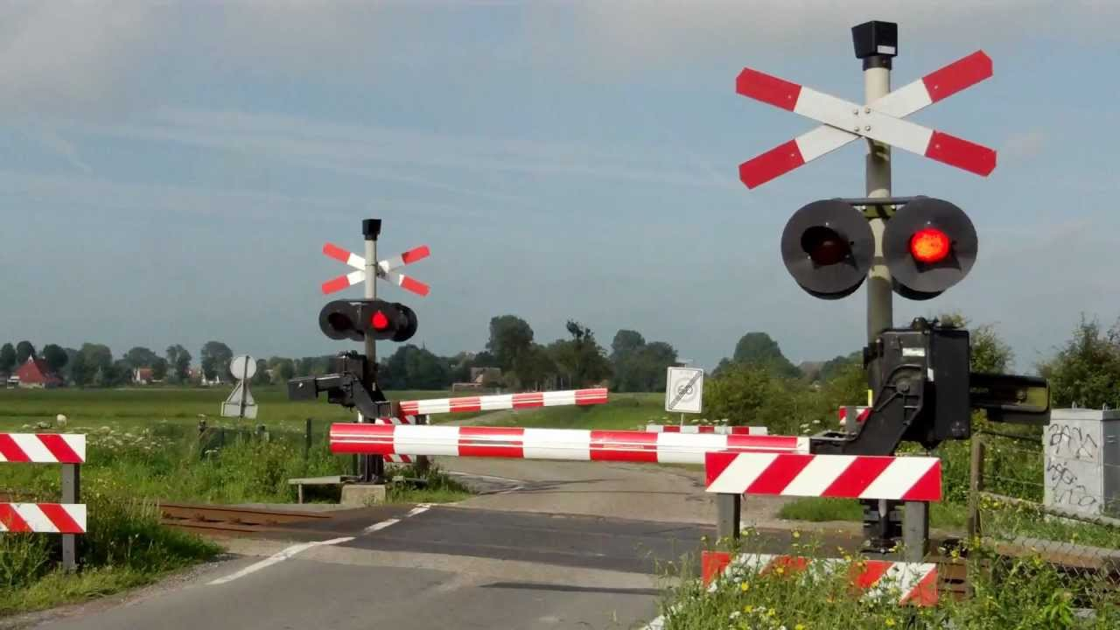
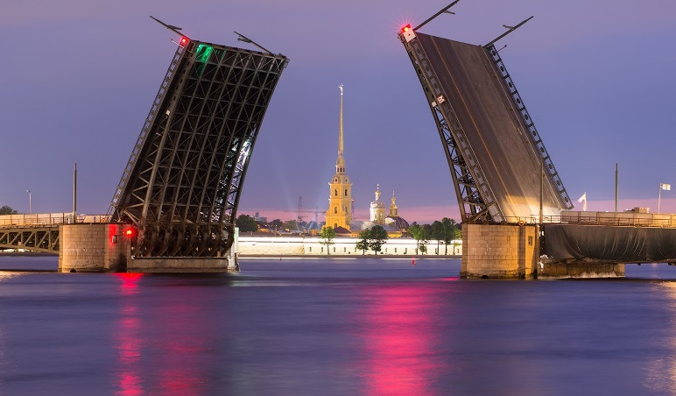
Очень широко червячная передача LEGO используется в конструкции захвата для робота-манипулятора.
Так же характерной особенностью червячной передачи является то, что она имеет наибольшее передаточное отношение. В обратном направлении вращение чаще всего блокируется, что даёт возможность использовать червячную передачу при больших нагрузках. Это мы можем это увидеть на примере следующего образца: червячная передача в коробке передач.
Предлагаю провести испытание механизма, сначала проверните ручку, подсоединённую к червяку, а затем на простой шестерёнке.
(Педагог передаёт конструкцию образца червячной передачи в коробке передач и учащиеся и гости занятия по очереди её осматривают)
Какой результат мы получим? (Ответы обучающихся)
В один заход червяка поворачивает один зубец ведомой шестерни. Вы могли встречать червячную передачу на разводном гаечном ключе, где вместо ведомой шестерни используется зубчатая рейка.
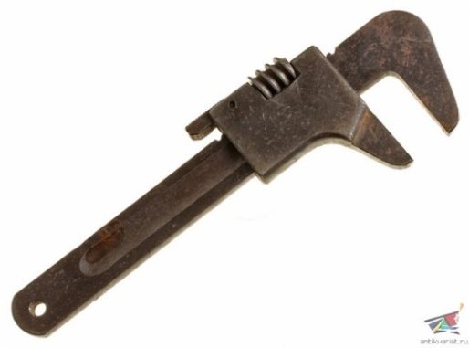
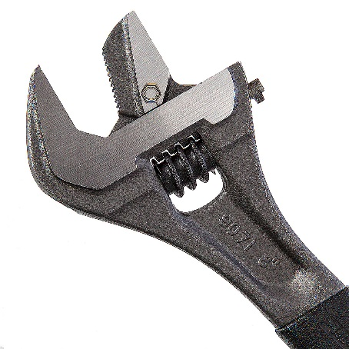
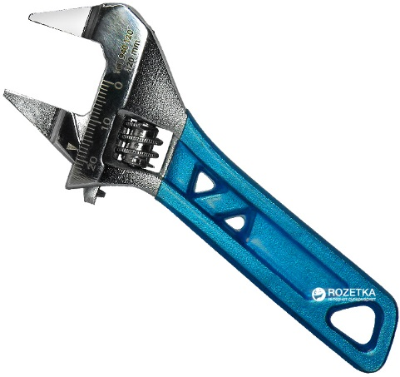

Червячная передача имеет ряд преимуществ, как вы думаете каких?
(Ответы обучающихся)
Занимает мало места.
Имеет свойство самоторможения.
Во много раз снижает число об/мин.
Увеличивает силу привода.
Изменяет направление вращательного движения на 90°.
(Приложение 1. Демонстрация презентации)

Физкультминутка
Мы немного с вами засиделись, давайте немного разомнёмся, а помогут нам в этом наши конструкторы. Берём в руки наши ящики.
Вытянули руки вперёд, и повернулись влево, затем вправо (2 раза);
Тоже положение рук, а теперь притянули ящик своей грудной клетке и снова вытянули руки вперёд (2 раза).
А теперь поставили свои ящики на столы, давайте разомнём кисти рук:
Два поворота влево, два поворота вправо и встряхнули кисти рук.
(Педагог вместе с обучающимися выполняет упражнения)
Молодцы!

